|  |
| --- |
|  |

**Til dere som har barn i barnehagene på Fauske**

Fauske kommune er nå inne i år to av vår satsning på et trygt og godt oppvekstmiljø ved hjelp av Omnimodellens tankesett [Omnimodellen - Trygge og gode oppvekstmiljø](https://omnimodellen.no/).

I dette skrivet får du innblikk i hvordan vi jobber med VOKSENROLLEN og FELLESSKAPET. Kanskje får du noen ideer til ditt eget foreldreskap?

Voksenrollen

Barn trenger forutsigbarhet og regler for å føle seg trygge, samtidig som de trenger anerkjennelse og forståelse for sine følelser og behov. Denne balansen skaper et solid fundament som gir barnet selvtillit og trygghet i møte med verden.

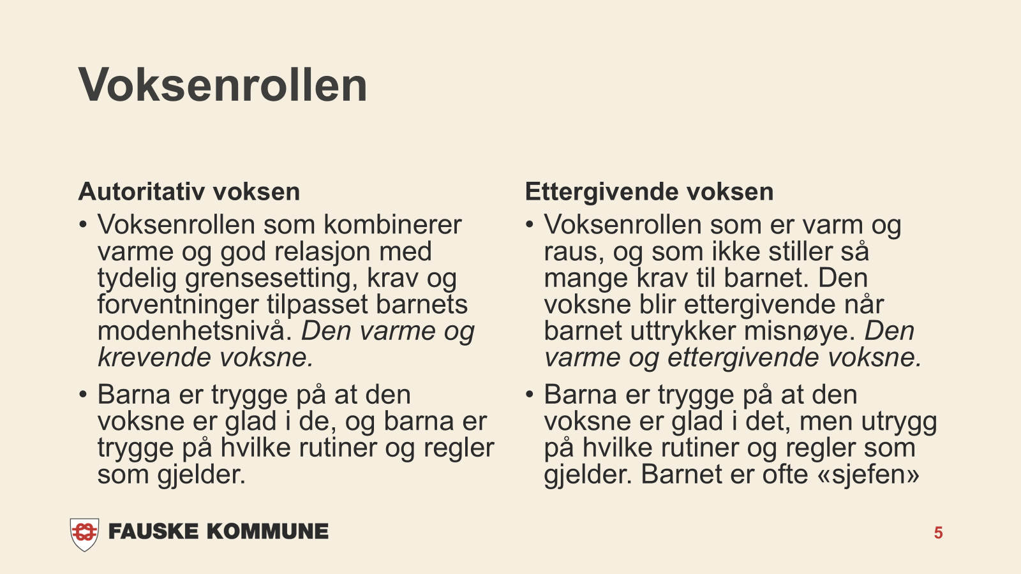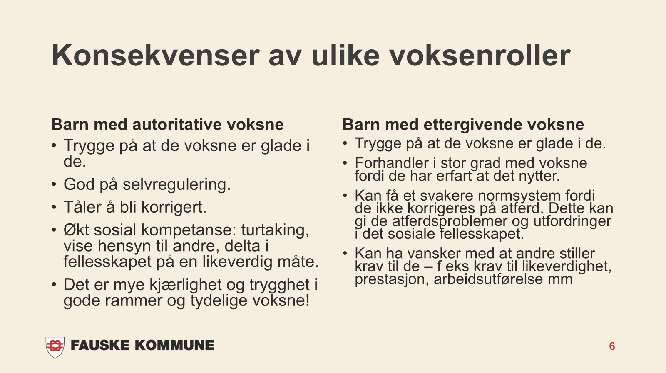

Spørsmål å reflektere over:

- I hvilke situasjoner opplever du det som krevende å være en autoritativ voksen?

- Når kan og bør vi grensesette andre sine barn? Hva tenker jeg om at andre grensesetter mitt barn?

- Hvordan forholder vi oss til skjerm i vår familie (både barn og voksne)?

[Skjermråd for barn og unge - Helsedirektoratet](https://www.helsedirektoratet.no/faglige-rad/skjermbruk-blant-barn-unge-og-foresatte/barn-og-unge)

Her kan du høre en podcast om den autoritative voksenrollen: [Episode 27: Hvordan bli en autoritativ voksen?](https://utdanningsforskning.no/artikler/2024/episode-27-hvordan-bli-en-autoritativ-voksen/)

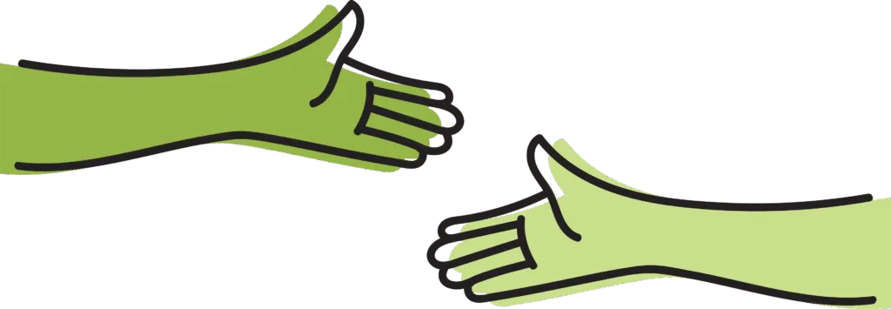

Fellesskapet

Det å tilhøre et fellesskap overstiger ofte individuelle verdier. Å oppleve fellesskap og føle seg inkludert er et grunnleggende behov, og viktig for barns utvikling, læring og trivsel.

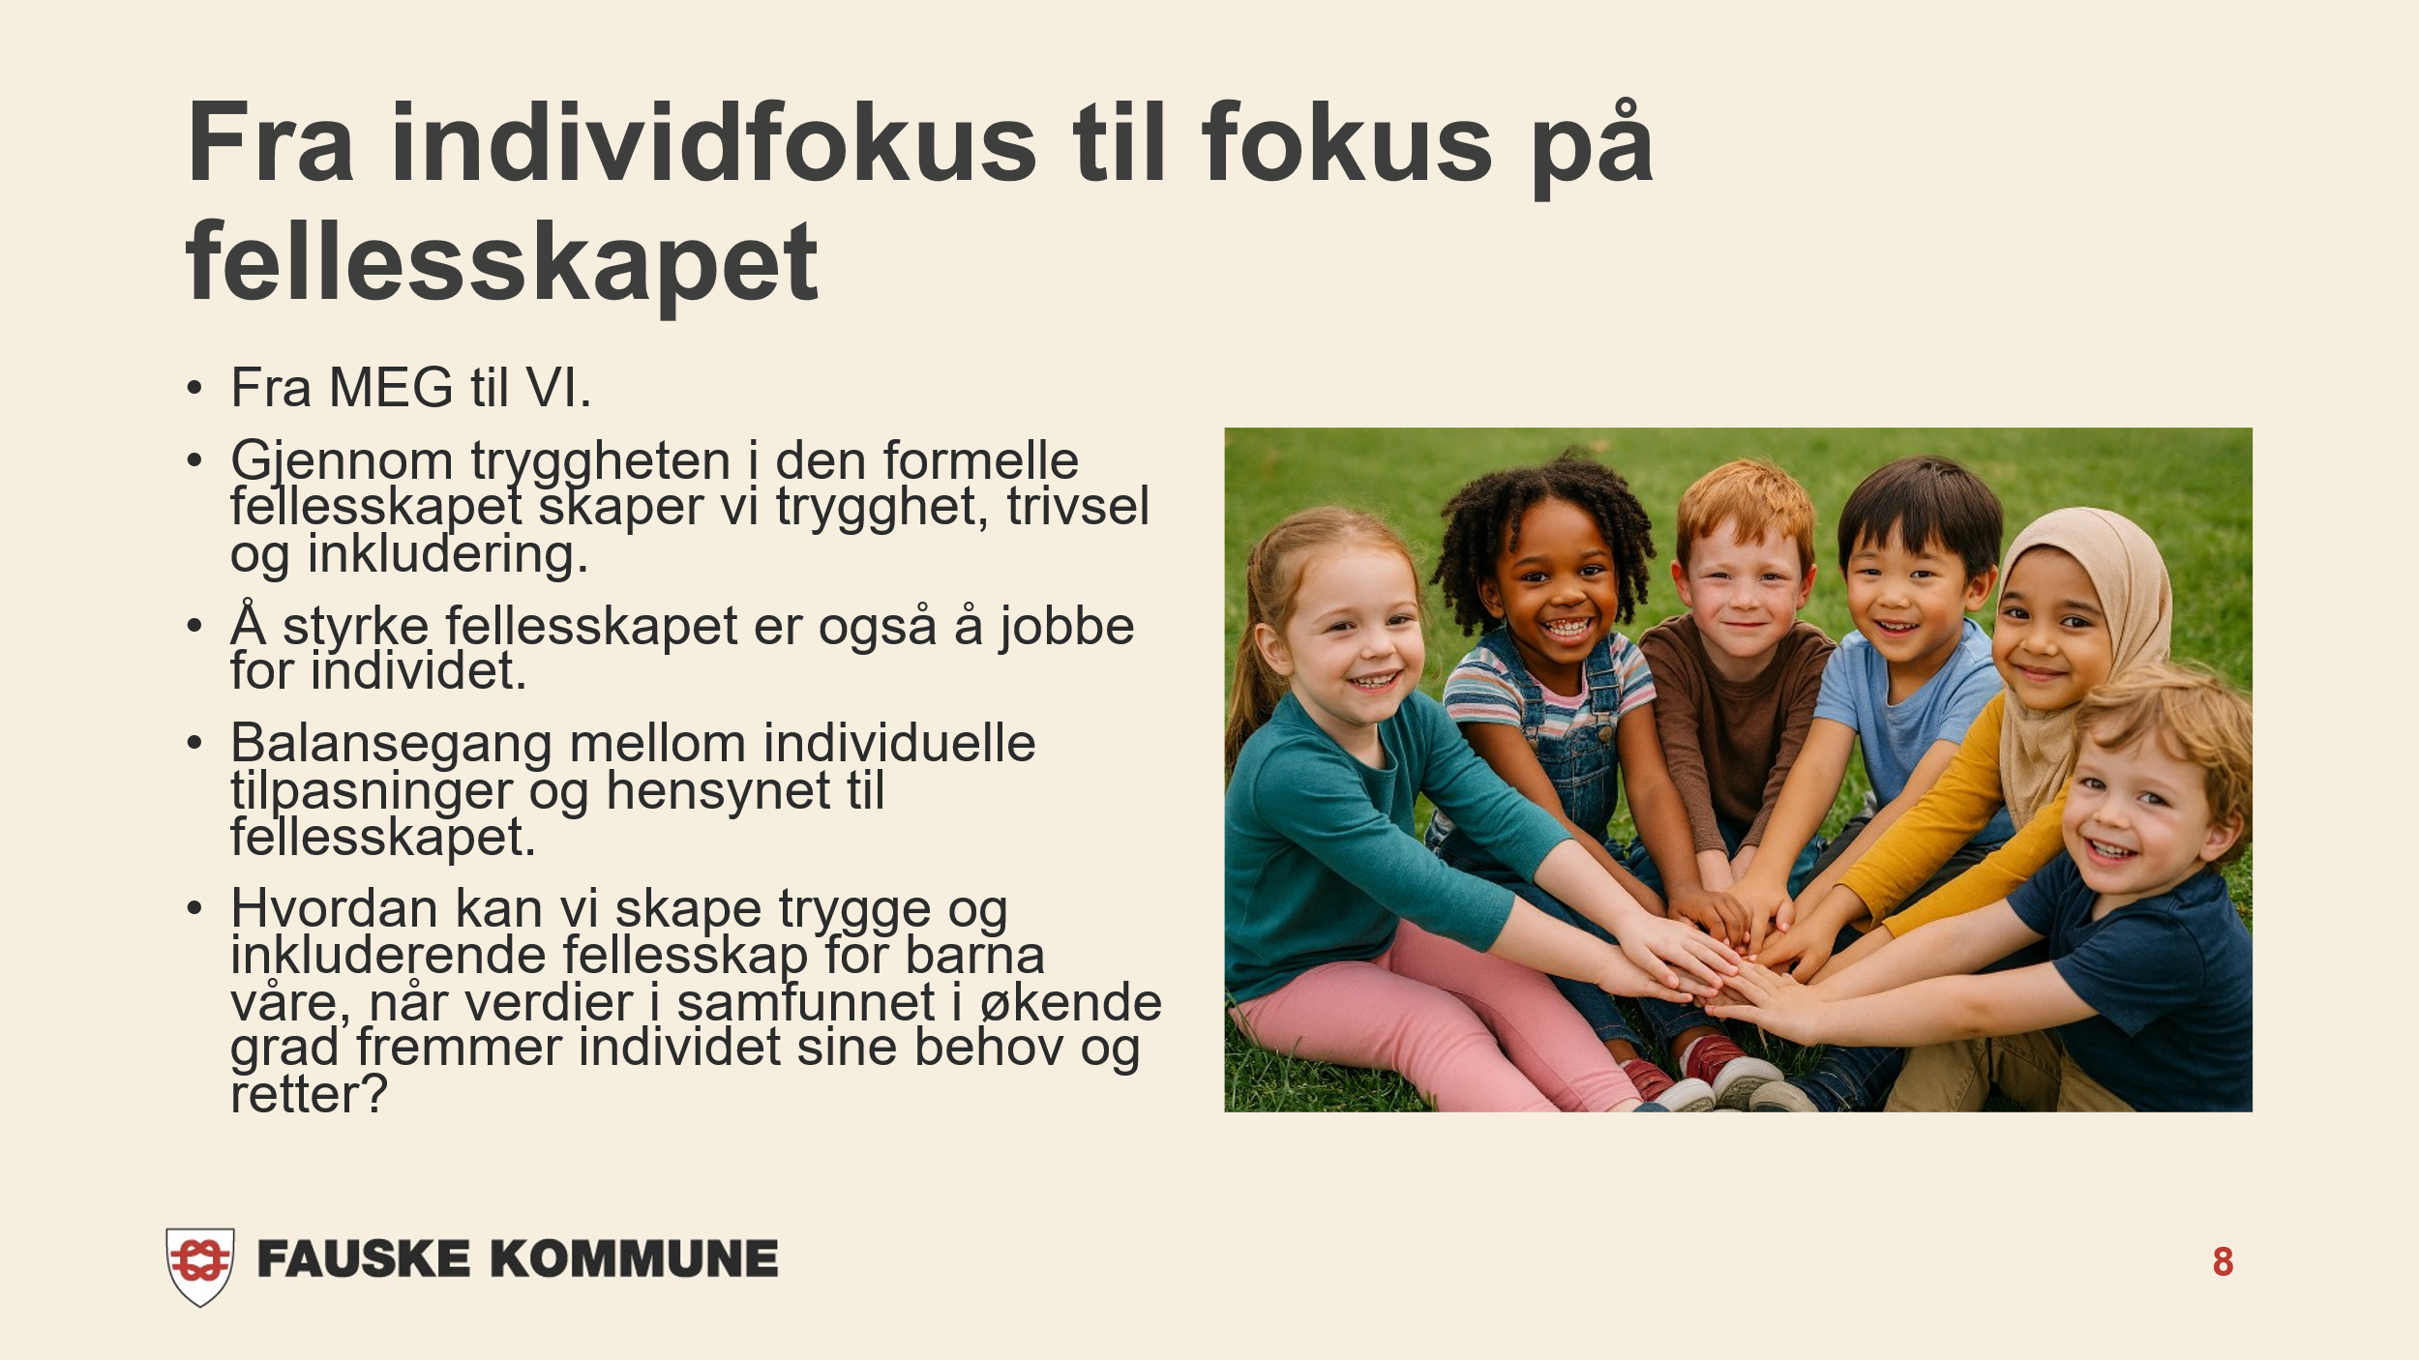

I alle barnehagene har vi etablert dørstokkregler som standard for atferden i fellesskapet. Reglene skal tydeliggjøre hvilke forventninger vi har til barna. Barna involveres i å lage reglene.

Spørsmål å reflektere over:

* Hva kan jeg som forelder bidra med for å skape gode fellesskap for barna våre?
* Hvordan er jeg som rollemodell for mitt barn? Viser jeg raushet og inkludering?
* Hvordan prater jeg om andre når mitt barn hører på?

